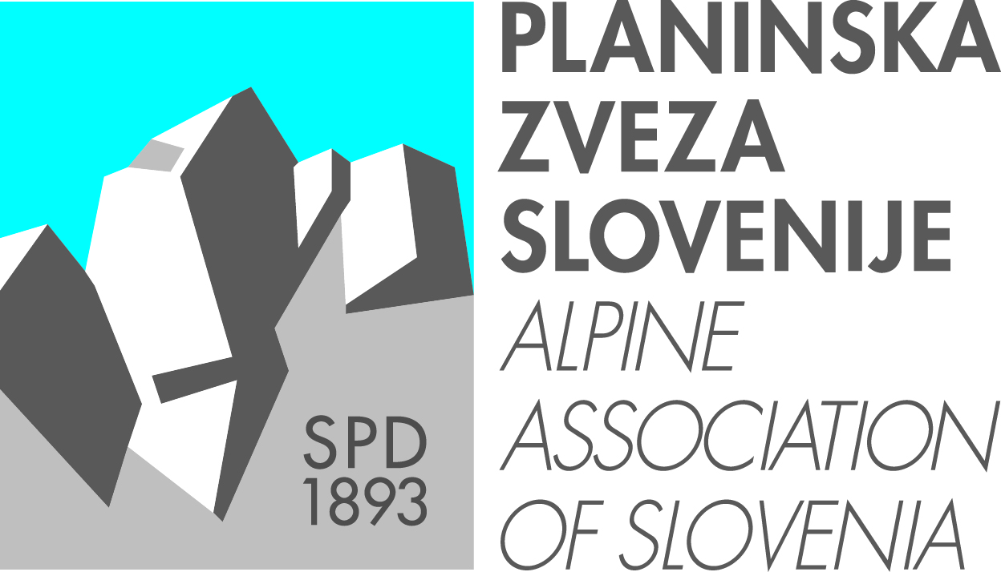

K O M I S I J A Z A Š P O R T N O P L E Z A N J E
Ljubljana, 7.1.2014

Vsem pri KŠP registriranim klubom/odsekom

ZADEVA: Razpis za seminar in izpite 2014 za
inštruktorje športnega plezanja 1 in vaditelje

Spoštovani,

Pošiljamo vam razpis za seminar in izpite v letu 2014 za pridobitev naziva Inštruktor športnega plezanja1 in Vaditelj športnega plezanja.

Seminar se bo začel v petek, 7.februarja 2013 – za podroben program glej prilogo Seminar 2014 info

Vse obveščanje bo potekalo izključno preko elektronske pošte vseh prijavljenih, prav tako bo vse objavljeno na posebnem linku spletne strani KŠP in sicer na:

http://ksp.pzs.si/?content=izobrazevanje&id=13

Rok prijav je ponedeljek, 27.januar 2014 in jih je treba poslati na naslov:
PZS, Komisija za športno plezanje – seminar za IŠP1, Dvorakova 9, 1000 Ljubljana

Kotizacija za seminar znaša 200 €, ki jo je potrebno plačati na
TR št. 05100 - 8010489572, sklic 411340 in pripis »seminar IŠP 1« .

Prijava mora vsebovati:
1.obrazec »Prijava na seminar za naziv inštruktor športnega plezanja 1«
2.obrazec »Izjava o primernem zdravstvenem stanju«

OPOMBA – tisti, ki se nameravajo udeležiti seminarja za vaditelje – morajo to jasno navesti ob prijavi – v obrazcu »Prijava« jim ni potrebno navesti seznam smeri, ker so le te pogoj za IŠP1

Opozarjamo, da kasnejših prijav v nobenem primeru ne bomo mogli upoštevali.

Vse morebitne dodatne informacije na e-mail: izobrazevanje-ksp@pzs.si

Vodja usposabljanja Strokovni sodelavec KŠP Načelnik KŠP
Jure Klofutar Tomo Česen Aleš Pirc

priloge:
-obrazec "Prijava na seminar za inštruktorje športnega plezanja 1"
-obrazec »Izjava o primernem zdravstvenem stanju«
-Seminar 2014 info (pogoji za prijavo, potek seminarja )

PZS
K O M I S I J A Z A Š P O R T N O P L E Z A N J E
Ljubljana, 7.1.2014

Seminar za inštruktorje športnega plezanja 1 + vaditelji 2014
- INFO -

Inštruktor športnega plezanja 1

Pogoji za prijavo na seminar:

- član PZS in član kluba/odseka, ki je registriran pri KŠP
- končana najmanj 3 letna poklicna šola
- dopolnjena starost 21 let
- najmanj 3 leta plezalnega staža in najmanj 1 leto staža kot športni plezalec 1
- v celoti izpolnjen obrazec " Prijava na seminar za inštruktorje športnega plezanja 1"
- izjava kandidata o zdravstvenem stanju
- plačana kotizacija
- najmanj 150 različnih športno plezalnih smeri preplezanih z varovanjem od spodaj, od tega najmanj 10 smeri z oceno 6a (ženske) in 6b (moški)

Potek seminarja:

1. teoretična in praktična predavanja po programu - (glej še pod opombe)
- prva pomoč – teorija + praksa
- zgodovina in organiziranost športnega plezanja - teorija
- poškodbe pri športnem plezanju in preventiva - teorija
- ureditev plezališč, umetne stene in varstvo narave - teorija
- etični kodeks športnih plezalcev - teorija
- razvoj gibljivosti, ogrevanje, raztezne vaje – teorija + praksa
- trening športnih plezalcev - teorija
- pedagoške in didaktične osnove ter organizacija dela z mladimi - teorija
- osnovna tehnika prostega plezanja – teorija + praksa
- oprema športnega plezalca, varovanje in vrvna tehnika pri športnem plezanju – teorija + praksa

2. izpiti - (glej še pod opombe)
- vzpon s sprotnim nameščanjem varovanja v smeri z oceno 6a (ženske) oziroma 6b (moški)
- teoretični del – test iz predpisanih predmetov
- praktični del – prva pomoč, tehnika plezanja, vozli in postopki pred začetkom plezanja, varovanje z različnimi varovalnimi pripomočki, plezanje v vodstvu in vpenjanje vrvi, prevezovanje na sidrišču, izdelava varovališča, spuščanje po vrvi, samoreševanje

Pogoji za pridobitev naziva inštruktor športnega plezanja:

1. opravljen seminar (teoretični in praktični del) in seminarska naloga
2. uspešno opravljen praktičen preizkus plezanja smeri (preizkus bo potekal v naravnem plezališču, smer bo znana najmanj 2 tedna pred izpitom)
3. uspešno opravljen izpit iz teoretičnega in praktičnega dela

Vaditelj športnega plezanja

Pogoji za prijavo na seminar:

- član PZS in član kluba/odseka, ki je registriran pri KŠP
- končana najmanj 3 letna poklicna šola
- dopolnjena starost 18 let
- najmanj 1 leto staža kot športni plezalec 1
- v celoti izpolnjen obrazec " Prijava na seminar za inštruktorje športnega plezanja 1"
- izjava kandidata o zdravstvenem stanju
- plačana kotizacija

Potek seminarja:

1. teoretična in praktična predavanja po programu - (glej še pod opombe)
- prva pomoč – teorija + praksa
- zgodovina in organiziranost športnega plezanja - teorija
- poškodbe pri športnem plezanju in preventiva - teorija
- etični kodeks športnih plezalcev - teorija
- razvoj gibljivosti, ogrevanje, raztezne vaje – teorija + praksa
- pedagoške in didaktične osnove ter organizacija dela z mladimi - teorija
- oprema športnega plezalca, varovanje in vrvna tehnika pri športnem plezanju – teorija + praksa

2. izpiti - (glej še pod opombe)
- teoretični del – test iz predpisanih predmetov
- praktični del – prva pomoč, vozli, navezovanje in postopki pred začetkom plezanja, varovanje z različnimi varovalnimi pripomočki in spuščanje soplezalca, plezanje v vodstvu in vpenjanje vrvi, prevezovanje na sidrišču,

Pogoji za pridobitev naziva Vaditelj športnega plezanja:

1. opravljen seminar (teoretični in praktični del) in seminarska naloga
2. uspešno opravljen izpit iz teoretičnega in praktičnega dela

PROGRAM

Datum | Seminar/izpit | tematika
petek, 7.februar | Seminar | Uvod, Osnove treninga, Ureditev plezališč, Etični kodeks
sobota, 8.februar | Seminar | Poškodbe in preventiva, Razvoj gibljivosti – ogrevanje - raztezne vaje
nedelja, 9.februar | Seminar | Oprema, varovanje in vrvna tehnika
petek, 14.februar | Seminar | Pedagoške in didaktične osnove, Zgodovina in organiziranost
sobota, 15.februar | Seminar | Osnovna tehnika prostega plezanja
Nedelja, 16.februar | Seminar | Prva pomoč
Petek/sobota / nedelja  28.februar, 1. in 2.marec, 9.marec | Izpit 1.rok | Teoretični in praktični del
sobota / nedelja  29. in 30.marec | Izpit popravni rok | Teoretični in praktični del
v mesecu aprilu | Izpit | Testna smer

OPOMBE

Uvodno predavanje - bo v sklopu prvega teoretičnega predavanja. Na njem bodo kandidati podrobno seznanjeni s potekom celotnega izobraževanja, kriteriji za izpite ter z obveznostmi glede prisotnosti na seminarjih.

Prisotnost na predavanjih (teorija + praksa)
Na vseh predavanjih je prisotnost obvezna

Starostni pogoj 21/18 let - na seminar se lahko prijavijo vsi, ki bodo v letu 2014 dopolnili starost 21 let (inštruktorji)/18 let (vaditelji). Formalno se jim naziv ob uspešno zaključenih izpitih prizna (in s tem tudi pristojnosti) ko bodo dopolnili 21/18 let.

Plezalni staž – se šteje od dneva pristopa v plezalno šolo

Vse ostale dodatne informacije še na
http://ksp.pzs.si/?content=izobrazevanje&id=39

PZS
K O M I S I J A Z A Š P O R T N O P L E Z A N J E

PRIJAVA

na seminar za inštruktorje športnega plezanja 1 + vaditelje

IME IN PRIIMEK:

Datum in kraj rojstva:

naslov stalnega bivališča

pošta s poštno številko

Občina stalnega bivališča

telefon:

e-mail:

Emšo |  | davčna številka

št.KZZ kartica zdravstvenega zavarovanja
(pravilna je tista 9 mestna in odebeljena)

član plezalnega kluba/odseka

stopnja šolske izobrazbe | III. IV. V. VI. VII. VIII. IX.
(legenda: III.stopnja – poklicna šola, IV.- srednja 4 letna šola z zaključnim izpitom, V.- srednja šola z maturo, VI.- višja šola, VII.- visoka šola, VIII.- magisterij, IX.- doktorat)

Podatki o šolanju (katero šolo obiskujete)

Poklic

Opomba: potrebno je izpolniti vse podatke, ker jih potrebujemo za vpis v republiški register vzgojnega kadra na področju športa. Vsi podatki bodo uporabljeni samo v te namene.

Dosedanje izkušnje na področju vzgojnega dela v športnem plezanju ( za pravilne podatke jamči predsednik kluba/odseka)
Primer: sodelovanje pri tečajih športnega plezanja v klubu, ostalo…

Seznam desetih smeri, ki imajo oceno najmanj 6a (ženske) oziroma najmanj 6b (moški)
Navedite plezališče, državo, ime smeri in oceno
1.
2.
3.
4.
5.
6.
7.
8.
9.
10.

IZJAVA:

Spodaj podpisani izjavljam, da sem član PZS, da imam skupno preplezanih z varovanjem od spodaj najmanj 150 smeri in najmanj 3 leta plezalnega staža.

Dovoljujem zbiranje, hranjenje in uporabo podatkov za potrebe PZS v skladu z Zakonom o varovanju osebnih podatkov.

V ………………….. | dne …………………………. | lastnoročni podpis

Predsednik kluba/odseka:

ime in priimek…………………………….. podpis…………………

žig

PZS
K O M I S I J A Z A Š P O R T N O P L E Z A N J E

IZJAVA O PRIMERNEM ZDRAVSTVENEM STANJU

kandidata za pridobitev naziva ter opravljanje funkcije
Inštruktorja športnega plezanja 1 + vaditelja

Spodaj podpisani (ime in priimek) ____________________________, rojen ______________

izjavljam, da sem fizično in psihično popolnoma zdrav in v polni meri sposoben opravljali vse naloge, ki so v Pravilniku o vzgoji in izobraževanju opredeljene za inštruktorje športnega plezanja 1.

V ___________________, dne ___________

Lastnoročni podpis kandidata ___________________________

